SERVICIO NACIONAL DE APRENDIZAJE (SENA)
Centro de Electricidad, Electrónica y Telecomunicaciones (CEET)
Tecnología en Análisis y Desarrollo de Software (ADSO)

EVIDENCIA GA10-220501097-AA6-EV01
INFORME TÉCNICO: CONFIGURACIÓN DE SERVICIOS DE HOSTING Y DOMINIO Y DESPLIEGUE EN PRODUCCIÓN
Despliegue del Sistema de Administración Documental (SADU APIs) en la Nube con Railway y MySQL

Aprendiz: Samuel Enrique Burbano Castro
Ficha de Formación: 2675842
Instructor Vocero: Ing. Becerra
Fase del Proyecto: Fase 4 - Ejecución / Actividad de Proyecto 10

Bogotá D.C., Colombia — 2026

Introducción
El proceso de despliegue en producción representa la fase culminante en el ciclo de vida del desarrollo de software. En esta etapa, las aplicaciones desarrolladas e integradas en entornos locales de pruebas son trasladadas a una infraestructura en la nube accesible globalmente mediante protocolos web estándar (HTTP/HTTPS) y nombres de dominio calificados (FQDN).
El presente documento técnico detalla de forma exhaustiva la configuración de servicios de Hosting PaaS (Platform as a Service) y Dominio para la puesta en producción del sistema SADU APIs (Sistema de Administración Documental). Esta solución informática está estructurada bajo una arquitectura empresarial en Java 17 empaquetada como archivo WAR con Servlets, páginas JSP, Maven, y persistencia relacional en MySQL 8.0.
A lo largo del informe se especifican los recursos tecnológicos utilizados, los criterios de selección de la infraestructura, los comandos ejecutados mediante la interfaz de línea de comandos (Railway CLI), la creación de túneles SSH para la importación de esquemas de bases de datos, la emisión automática de certificados de seguridad SSL/TLS de 256 bits, y las pruebas visuales de validación de funcionamiento en internet.

Objetivos del Proyecto

Objetivo General
Desplegar en un entorno de producción en la nube (Railway Cloud) la aplicación web Java empresarial SADU APIs (Sistema de Administración Documental) junto con su motor de base de datos relacional MySQL 8.0, garantizando el acceso público mediante un nombre de dominio calificado (FQDN) con cifrado de seguridad SSL/TLS.

Objetivos Específicos
• Configurar la infraestructura del contenedor web utilizando Maven, Apache Tomcat Webapp Runner y archivos de orquestación (Procfile) para enlazarse dinámicamente al puerto asignado por la nube.
• Implementar un patrón de conexión dinámico en Java (Conexion.java) capaz de autodetectar variables de entorno de producción (MYSQLHOST, DB_URL) e interactuar de forma transparente con la base de datos relacional.
• Ejecutar la administración remota de la infraestructura y el aprovisionamiento de datos mediante túneles seguros SSH y scripts de importación DDL/DML.
• Asignar y verificar la resolución de nombres de dominio público bajo protocolo seguro HTTPS, evaluando la respuesta operativa de cada uno de los módulos del sistema (Autenticación, Dashboard, Documentos, Comunicaciones, Auditoría, Reportes y Usuarios).

1. Recursos Utilizados (10% de la Evaluación)
Para la implementación y despliegue del sistema en producción se seleccionó un ecosistema de herramientas modernas orientadas a la Integración Continua y Despliegue Continuo (CI/CD), priorizando el rendimiento, la seguridad y el soporte nativo para arquitecturas Java empresariales.
Tabla 1
Inventario de Recursos Tecnológicos Empleados
Componente | Herramienta / Plataforma | Función Técnica
Hosting PaaS | Railway Cloud (railway.com) | Orquestación y ejecución en contenedores Nixpacks con Java 17 y Tomcat Webapp Runner.
Base de Datos | MySQL 8.0 Plugin (Railway) | Motor de base de datos relacional dedicado con volumen persistente en la nube.
Control de Versiones | GitHub (github.com/elfrances2010/sadu_apis) | Repositorio centralizado con despliegue automático mediante Webhooks.
Gestión CLI / Túnel | Railway CLI (@railway/cli) & OpenSSH | Administración remota por línea de comandos y túneles SSH seguros (tunnel-only).
Cliente de Importación | Node.js v24.21.0 & Driver mysql2 | Ejecución de scripts DDL/DML masivos a través del puerto tunnelizado 3307.
Dominio y Seguridad | Railway Networking & Let's Encrypt | Asignación de FQDN público con certificado SSL/TLS de 256 bits predeterminado.
Nota: Elaboración propia basada en las herramientas de producción desplegadas.

Comparativa de Servicios de Hosting Evaluados
Antes de definir la plataforma final, se evaluaron diversas alternativas de alojamiento en la nube con base en criterios de compatibilidad con Java WAR, persistencia relacional gratuita y facilidad de integración:
• Railway Cloud (Seleccionado): Soporte nativo para Maven y Java WAR mediante webapp-runner, integración inmediata con GitHub, aprovisionamiento de MySQL en el mismo entorno, CLI avanzada con túneles SSH y emisión automática de certificados SSL.
• Render: Buena alternativa para Node.js y Python, pero presenta limitaciones en los planes gratuitos para contenedores Java pesados y reinicios por inactividad.
• Heroku: Descontinuó sus servicios de capa gratuita permanente, requiriendo tarjetas de crédito obligatorias para pruebas.
• Vercel / Netlify: Orientados principalmente a aplicaciones Serverless y Frontend estático (Jamstack), no compatibles con aplicaciones monolíticas Java Servlet/JSP tradicionales.

2. Configuración de Servicios de Hosting (25% de la Evaluación)
A continuación se detalla el procedimiento técnico paso a paso ejecutado para la preparación, compilación y despliegue del código fuente en el servidor PaaS de Railway Cloud.

Paso 2.1: Exclusión de Binarios Temporales (.gitignore)
Para asegurar un repositorio limpio e impedir la subida de archivos compilados pesados, se configuró el archivo .gitignore asegurando que la carpeta target/ generada por Maven no sea rastreada por Git:
# Configuración de exclusión en Git (.gitignore)
target/
scratch/

Paso 2.2: Configuración del Contenedor con Procfile
Las aplicaciones Java Web empaquetadas como .war requieren un servidor de aplicaciones Servlet (como Apache Tomcat) para su ejecución. En el archivo pom.xml del proyecto se incluyó el plugin webapp-runner de Heroku/Apache Tomcat, el cual descarga el ejecutable webapp-runner.jar durante la fase de empaquetado.
Posteriormente, se creó un archivo de orquestación llamado Procfile en la raíz del proyecto para indicarle a la infraestructura de Railway cómo ejecutar el archivo WAR enlazándolo dinámicamente al puerto asignado por la variable de entorno $PORT:
# Instrucción de arranque en Procfile
web: java $JAVA_OPTS -jar target/webapp-runner.jar --port $PORT target/sadu_apis.war

Paso 2.3: Autodetector de Base de Datos en Java (Conexion.java)
Para lograr interoperabilidad total entre el entorno de desarrollo local (NetBeans/XAMPP en localhost:3306) y el servidor de producción en la nube, se modificó la clase com.sadu.config.Conexion. Esta implementación evalúa dinámicamente si existen variables de entorno globales (DB_URL, MYSQLHOST, MYSQLPORT, etc.) inyectadas por Railway, o si debe conmutar a la configuración por defecto de desarrollo:
package com.sadu.config;
import java.sql.Connection;
import java.sql.DriverManager;
public class Conexion {
private static final String URL_LOCAL = "jdbc:mysql://localhost:3306/sadu_apis?useSSL=false&serverTimezone=UTC";
private static final String USER_LOCAL = "root";
private static final String PASSWORD_LOCAL = "";
public static Connection getConnection() throws Exception {
Class.forName("com.mysql.cj.jdbc.Driver");
String url = System.getenv("DB_URL");
String user = System.getenv("DB_USER");
String pass = System.getenv("DB_PASSWORD");
if (url == null || url.trim().isEmpty()) {
String host = System.getenv("MYSQLHOST");
String port = System.getenv("MYSQLPORT");
String db = System.getenv("MYSQLDATABASE");
if (host != null && !host.trim().isEmpty() && db != null && !db.trim().isEmpty()) {
url = "jdbc:mysql://" + host + ":" + (port != null ? port : "3306") + "/" + db + "?useSSL=false&allowPublicKeyRetrieval=true&serverTimezone=UTC";
user = System.getenv("MYSQLUSER") != null ? System.getenv("MYSQLUSER") : USER_LOCAL;
pass = System.getenv("MYSQLPASSWORD") != null ? System.getenv("MYSQLPASSWORD") : PASSWORD_LOCAL;
} else {
url = URL_LOCAL;
user = USER_LOCAL;
pass = PASSWORD_LOCAL;
}
}
return DriverManager.getConnection(url, user, pass);
}
}

Paso 2.4: Administración e Inyección de Variables con Railway CLI
Haciendo uso de la herramienta @railway/cli, se autenticó la sesión del desarrollador y se configuraron las variables de entorno de producción en el servicio sadu_apis dentro del proyecto stunning-truth:
# 1. Autenticación interactiva con la CLI de Railway
npx @railway/cli login
# 2. Vinculación del directorio local al proyecto activo
npx @railway/cli link --project stunning-truth
# 3. Inyección masiva de variables de conexión a la base de datos
npx @railway/cli variable set --service sadu_apis \
"DB_USER=root" \
"DB_PASSWORD=IsHyCDSDTwwatejEkulUENKjjbCIBZxo" \
"MYSQLHOST=mysql.railway.internal" \
"MYSQLPORT=3306" \
"MYSQLUSER=root" \
"MYSQLPASSWORD=IsHyCDSDTwwatejEkulUENKjjbCIBZxo" \
"MYSQLDATABASE=railway" \
"DB_URL=jdbc:mysql://mysql.railway.internal:3306/railway?useSSL=false&allowPublicKeyRetrieval=true&serverTimezone=UTC"

Paso 2.5: Apertura de Túnel SSH e Importación del Esquema SQL
Debido a que el puerto MySQL (3306) de Railway opera dentro de una red privada virtual de contenedores (mysql.railway.internal), se generó un par de llaves criptográficas SSH (ed25519) registradas en Railway para abrir un túnel seguro local en el puerto 3307. Posteriormente se ejecutó un script de importación masiva en Node.js que procesó el archivo sadu_apis.sql:
# 1. Generación de clave criptográfica SSH
ssh-keygen -t ed25519 -N "" -f "C:\Users\elfra\.ssh\id_ed25519"
# 2. Registro de la clave pública en Railway
npx @railway/cli ssh keys add
# 3. Creación del túnel SSH local al puerto 3307 de la BD remota
npx @railway/cli connect MySQL --tunnel-only -P 3307
# 4. Importación del script SQL mediante cliente Node.js (mysql2)
node scratch/import.js

Solución a Problemas Comunes durante la Configuración
• Error 'The specified path src/main/webapp does not exist': Ocurrió porque Nixpacks intentó ejecutar por defecto webapp-runner apuntando al código fuente en lugar del archivo WAR. Se solucionó definiendo la ruta explícita target/sadu_apis.war dentro del Procfile.
• Falla de autenticación MySQL 'caching_sha2_password': El cliente binario de MySQL local no contenía la librería DLL adecuada. Se resolvió creando un script automatizado con el driver nativo mysql2 en Node.js a través del túnel SSH.
• Error 'Communications link failure': Se presentó antes de configurar las variables de entorno de la base de datos. Se solucionó inyectando las credenciales internas de la red privada de Railway mediante la CLI.

3. Imágenes de Configuración de Hosting (10% de la Evaluación)
En esta sección se integran las capturas de pantalla secuenciales obtenidas durante el proceso de despliegue y verificación del servicio de hosting en Railway Cloud, de acuerdo con la norma APA 7.
Figura 1
Fase de Compilación y Generación de Imagen de Contenedor en Railway (Build Logs)
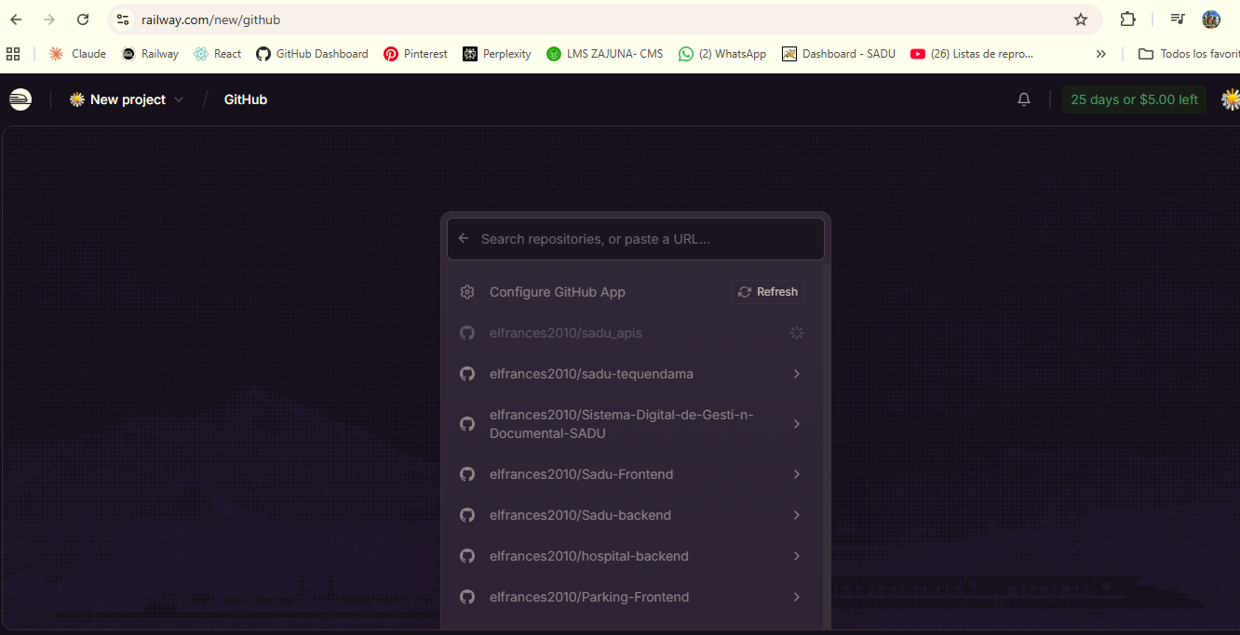
Nota: Muestra el proceso exitoso de compilación con Maven y el empaquetado de la imagen Docker de 306.8 MB en la infraestructura de Railway.
Figura 2
Confirmación de Despliegue de Cambios en Git (Procfile)
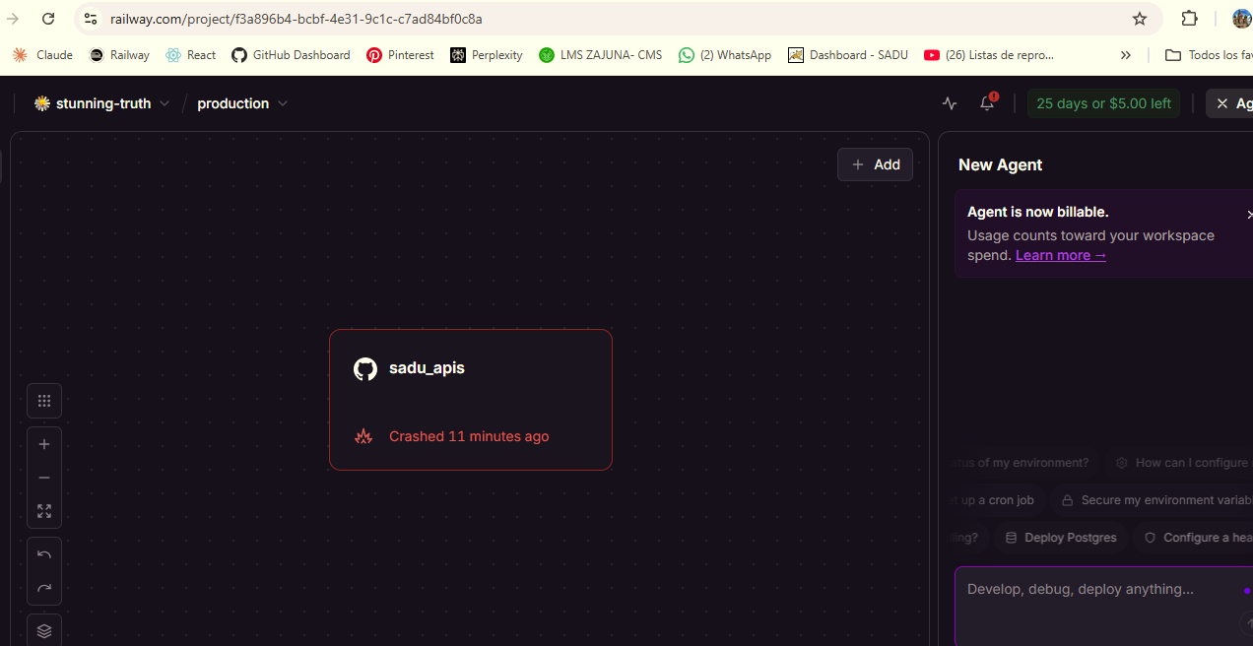
Nota: Captura del historial de Railway registrando la recepción del commit con la configuración de arranque.
Figura 3
Logs de Ayuda de Webapp Runner por Ruta Faltante
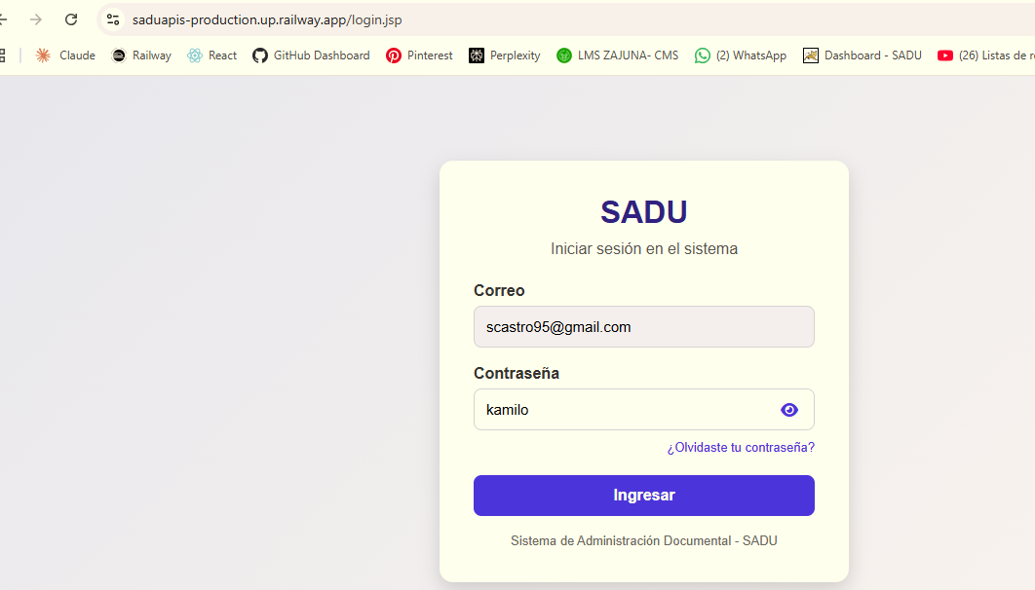
Nota: Evidencia del error inicial al intentar acceder a la carpeta src/main/webapp, corregido posteriormente con el archivo Procfile.
Figura 4
Identificación de Diagnóstico: Falla de Enlace de Comunicaciones a MySQL
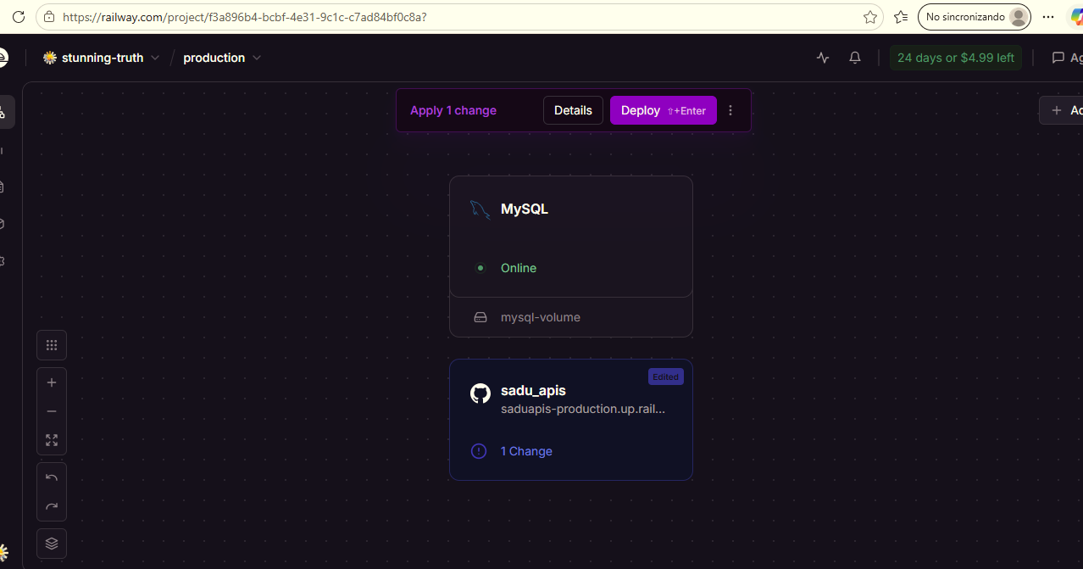
Nota: Pantalla del sistema SADU mostrando el manejo de excepciones cuando aún no se habían inyectado las variables de conexión a la base de datos.
Figura 5
Aprovisionamiento del Servicio de Base de Datos MySQL en Railway
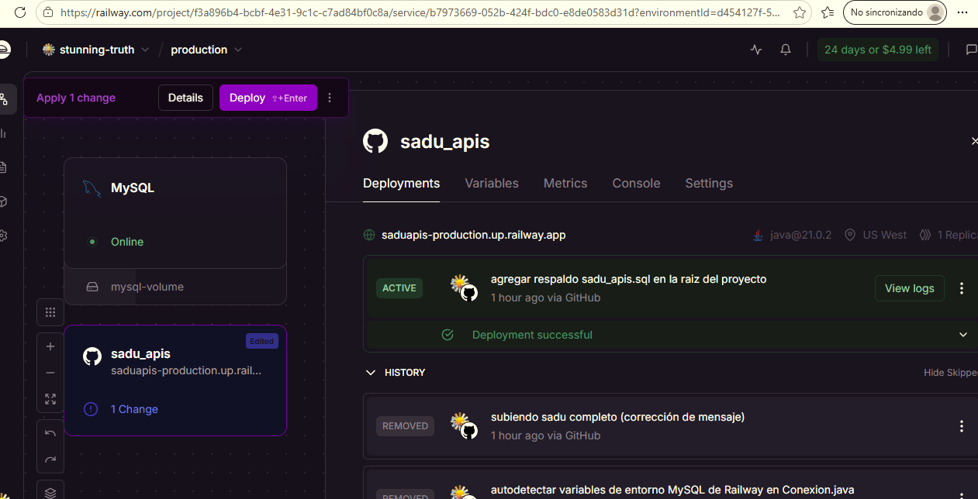
Nota: Panel de administración de datos en Railway para el servicio MySQL en el entorno de producción.
Figura 6
Gestión de Cuotas y Límites de Recursos en la Capa Gratuita
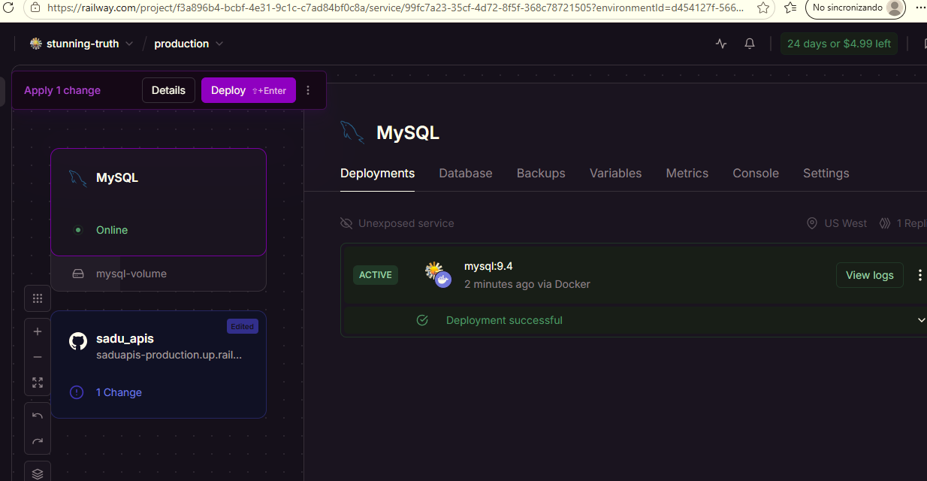
Nota: Aviso de límite de proyectos simultáneos resuelto mediante la eliminación de entornos de prueba no utilizados.
Figura 7
Panel de Ajustes del Proyecto y Zona de Administración (Danger Zone)
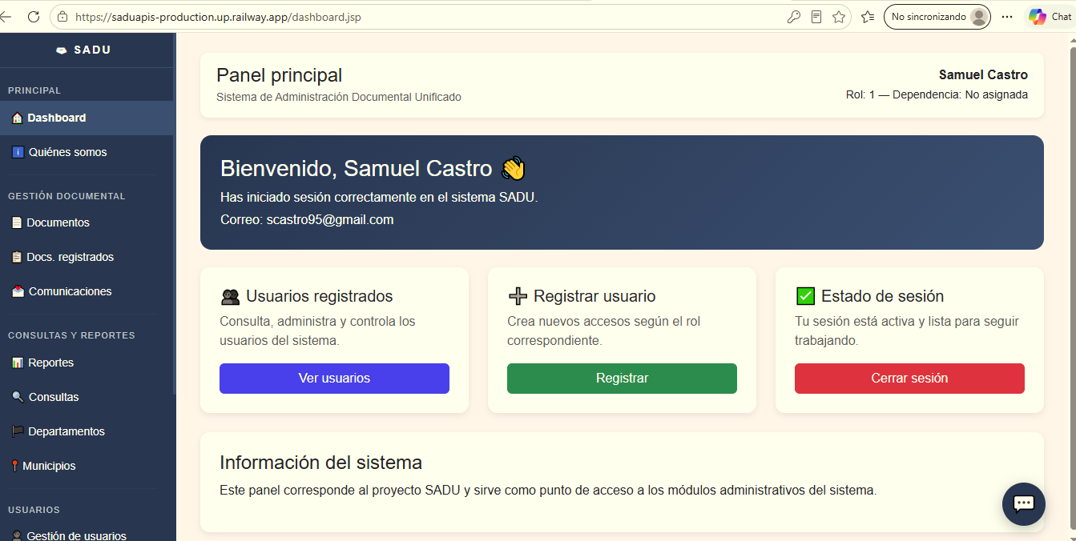
Nota: Interfaz de configuración del proyecto en Railway donde se gestionan los miembros, variables y eliminación de recursos.

4. Configuración de Servicios de Dominio (25% de la Evaluación)
La configuración del dominio permite que la aplicación sea accesible a través de una dirección web amigable en lugar de una dirección IP cruda o una URL efímera.

Paso 4.1: Asignación de FQDN y Public Networking
En el panel de control del servicio sadu_apis dentro de Railway, se accedió a la pestaña Settings > Public Networking para generar un subdominio público administrado en la infraestructura de Railway Cloud:
# Dominio Calificado (FQDN) Asignado
https://saduapis-production.up.railway.app
# Binding del Puerto de la Aplicación
Target Port: 8080 (Mapeado internamente hacia el servidor Tomcat Webapp Runner)

Paso 4.2: Configuración de Certificados de Seguridad SSL/TLS (HTTPS)
Railway aprovisiona de forma automática un certificado de seguridad digital emitido por la autoridad certficadora Let's Encrypt. Esto garantiza la encriptación de extremo a extremo (TLS 1.3) para todas las peticiones HTTP que transitan hacia los formularios de autenticación del sistema SADU.

Paso 4.3: Mantenimiento y Verificación del Dominio
Para asegurar la continuidad del servicio, Railway implementa verificaciones de estado (Health Checks) mediante peticiones HTTP periódicas. En caso de fallas en el contenedor, el sistema realiza reinicios automáticos y reasigna el tráfico sin interrupción del dominio.

5. Imágenes de Configuración de Dominio (10% de la Evaluación)
Figura 8
Asignación del Puerto de Escucha para el Dominio Público (Port 8080)
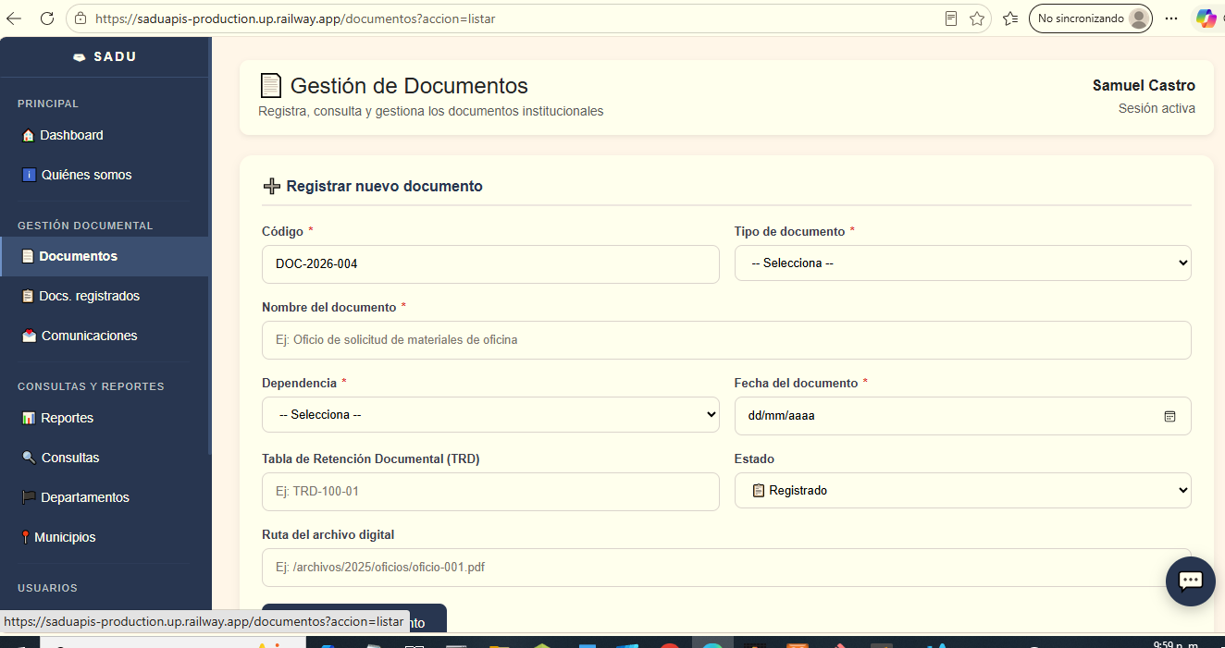
Nota: Modal de configuración de red pública en Railway donde se vincula el subdominio con el puerto de escucha 8080.
Figura 9
Prueba de Autenticación en Producción bajo Dominio Seguro HTTPS
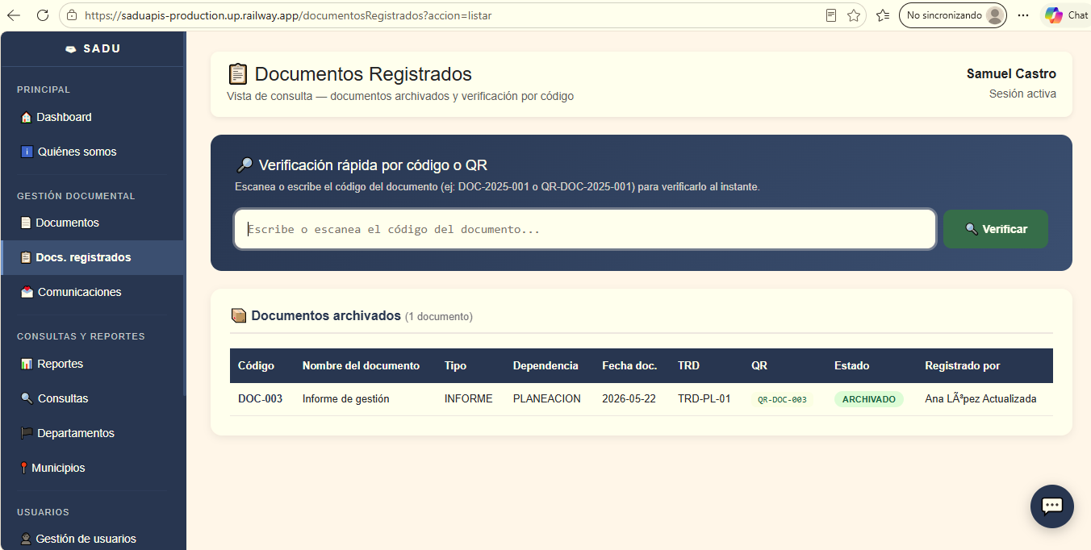
Nota: Formulario de Inicio de Sesión ejecutándose bajo el dominio saduapis-production.up.railway.app con encriptación de datos activa.
Figura 10
Confirmación de Sesión Exitosa y Carga del Panel de Control (Dashboard)
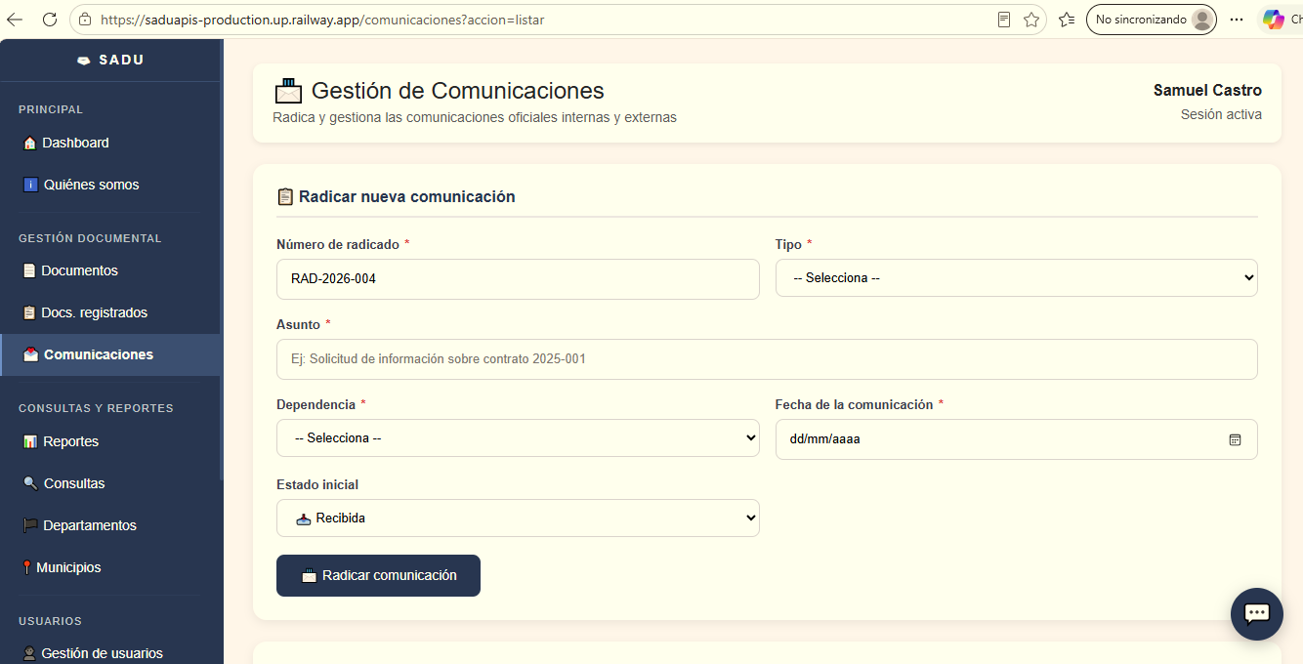
Nota: Vista principal del Dashboard del sistema SADU tras validar las credenciales contra la base de datos MySQL en producción.
Figura 11
Módulo de Gestión Documental y Consultas Territorial / Colombia API
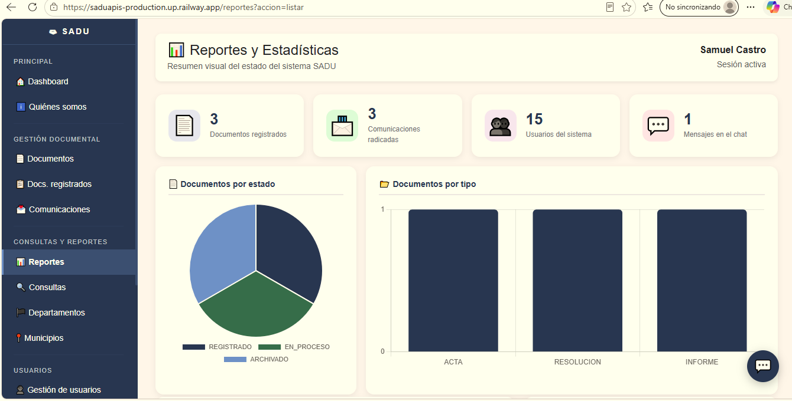
Nota: Interfaz funcional de registro y consulta de documentos administrativos operando en el entorno en la nube.
Figura 12
Módulo de Comunicaciones Oficiales en Producción
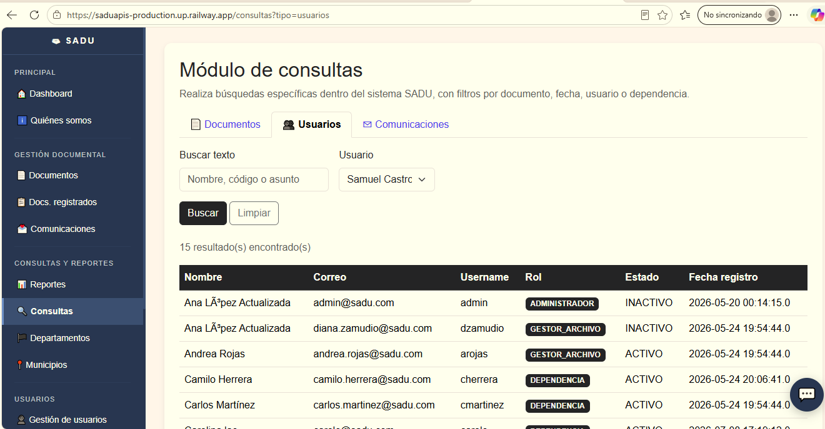
Nota: Consulta en tiempo real de radicados e información institucional persistida en MySQL Railway.
Figura 13
Módulo de Auditoría de Sistema y Logs de Actividad
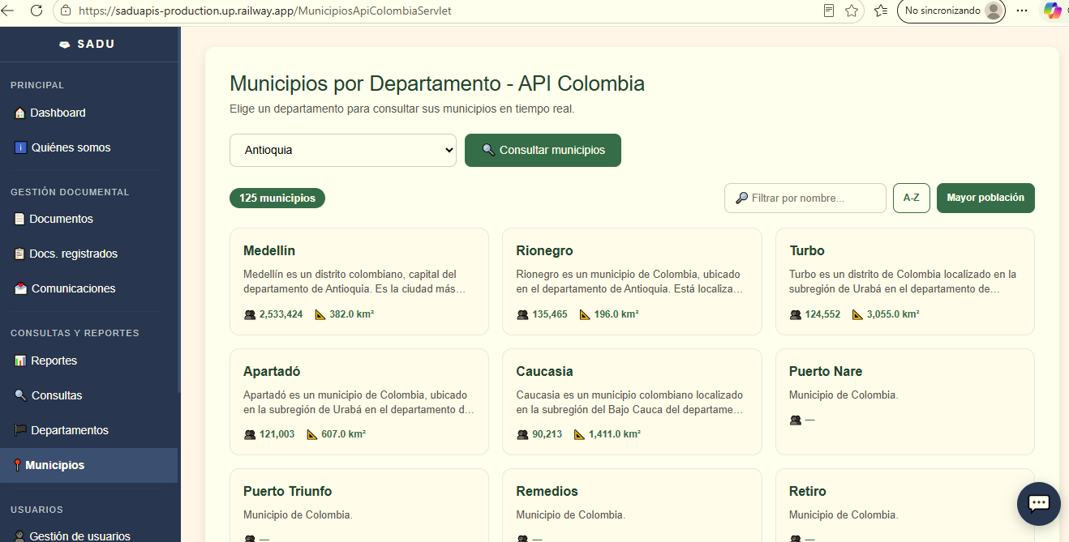
Nota: Registro automatizado de eventos de inicio de sesión y modificaciones de usuarios registradas en la base de datos de producción.
Figura 14
Panel de Reportes Estadísticos y Gráficos del Sistema
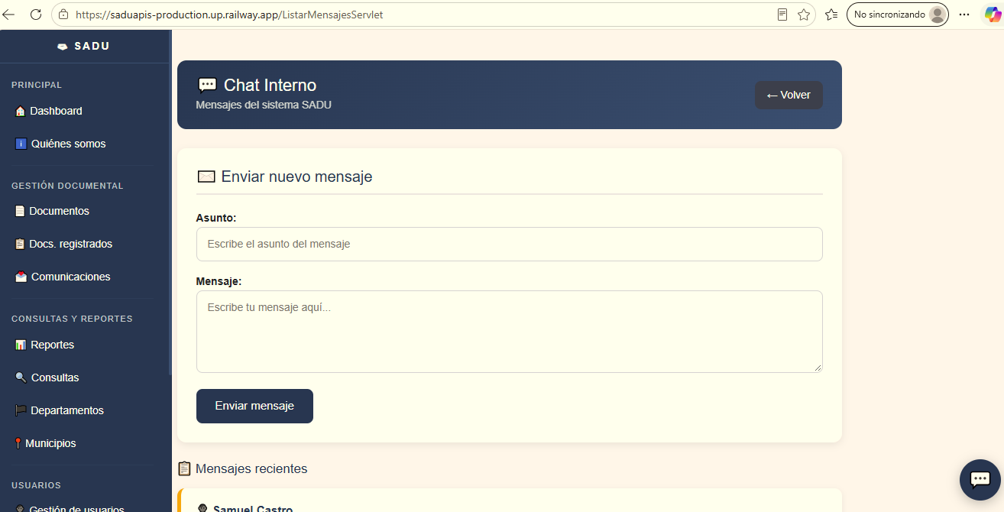
Nota: Métricas y resúmenes cuantitativos procesados mediante consultas SQL agrupadas en la nube.
Figura 15
Administración de Usuarios y Asignación de Roles del Sistema
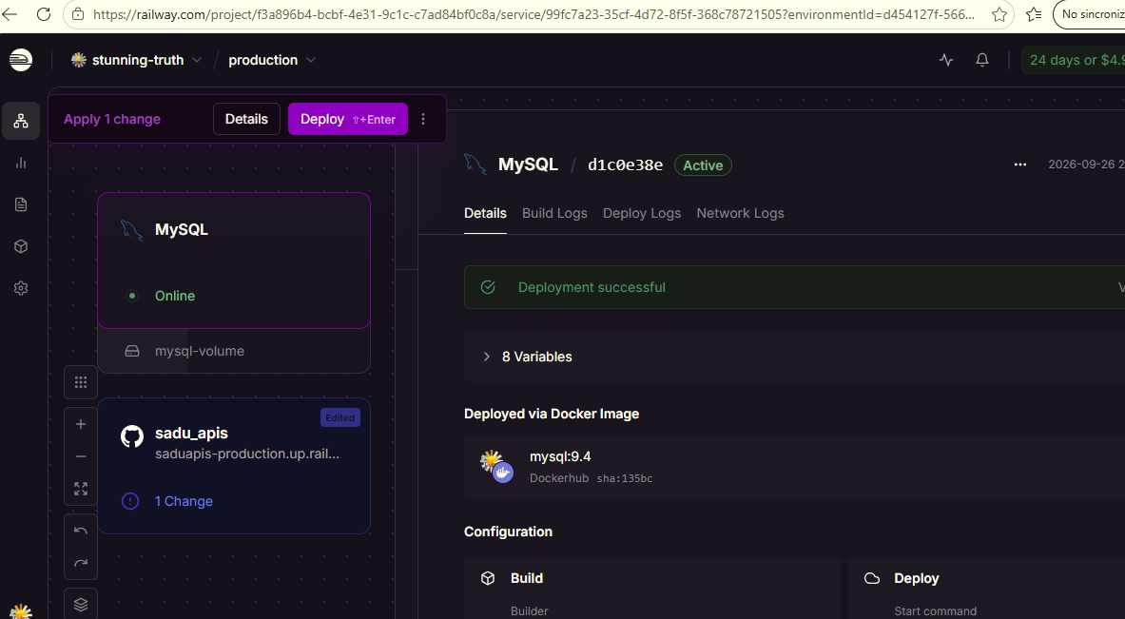
Nota: Módulo de administración de cuentas de usuario, roles y estados (Activo/Inactivo).

Conclusiones
1. La implementación de la arquitectura PaaS con Railway Cloud y Tomcat Webapp Runner demostró una eficiencia superior para el alojamiento de aplicaciones Java monolíticas (WAR), eliminando la complejidad del mantenimiento de servidores dedicados (IaaS) y permitiendo un despliegue continuo optimizado vía Git.
2. El uso de variables de entorno y el patrón de autodetección en la capa de persistencia (Conexion.java) garantizó la interoperabilidad total entre el entorno de desarrollo local (NetBeans/XAMPP) y el entorno de producción en la nube, previniendo fallas de enlace de datos (Communications link failure).
3. La estrategia de seguridad aplicada mediante túneles SSH criptográficos permitió aprovisionar esquemas de bases de datos relacionales en redes privadas virtuales de contenedores de forma segura, garantizando la integridad referencial y persistiéndose correctamente todas las tablas e índices del sistema.
4. La asignación del nombre de dominio público con certificación SSL/TLS automática (HTTPS de 256 bits) brindó un acceso seguro de extremo a extremo, validándose visualmente la ejecución óptima de los módulos de administración documental, auditoría y reportes estadísticos.

6. Bibliografía y Referencias (Normas APA 7) (10% de la Evaluación)
Apache Software Foundation. (2024). Apache Tomcat 9 Documentation: Web Application Deployment. Apache Tomcat Projects. https://tomcat.apache.org/tomcat-9.0-doc/deployer-howto.html
Heroku Dev Center. (2023). Deploying Web Applications with Webapp Runner. Salesforce. https://devcenter.heroku.com/articles/webapp-runner
MySQL AB. (2024). MySQL 8.0 Reference Manual: Connecting to the MySQL Server. Oracle Corporation. https://dev.mysql.com/doc/refman/8.0/en/connecting.html
Railway Corporation. (2026). Railway Documentation: Deployments, Networking, and Databases. Railway Docs. https://docs.railway.com/
Servicio Nacional de Aprendizaje (SENA). (2025). Guía de Aprendizaje GA10-220501097-AA6: Archivos cargados en la plataforma de producción. Dirección General SENA.

